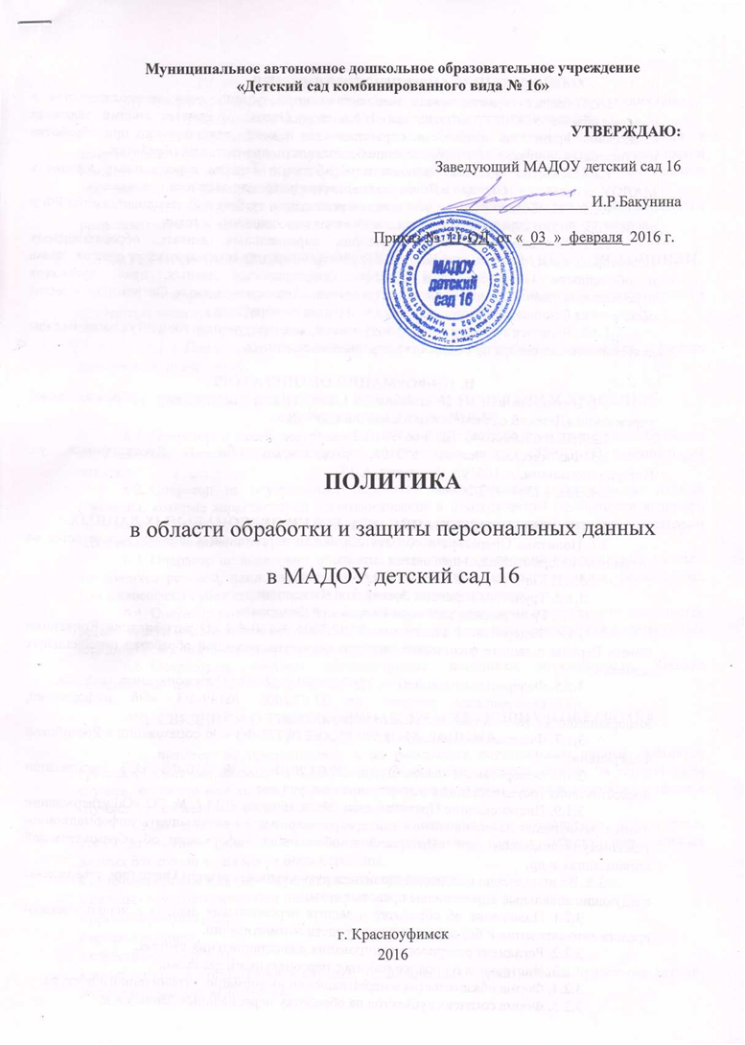
- общие положения
  - В целях гарантирования выполнения норм федерального законодательства в полном объеме МАДОУ детский сад 16(далее – Оператор) считает своими задачами соблюдение принципов законности, справедливости и конфиденциальности при обработке персональных данных, а также обеспечение безопасности процессов их обработки.
  - Настоящая политика в области обработки и защиты персональных данных в МАДОУ детский сад 16 (далее – Политика) характеризуется следующими признаками:
    - Разработана в целях обеспечения реализации требований законодательства РФ в области обработки персональных данных субъектов персональных данных.
    - Раскрывает основные категории персональных данных, обрабатываемых Оператором, цели, способы и принципы обработки Оператором персональных данных, права и обязанности Оператора при обработке персональных данных, права субъектов персональных данных, а также включает перечень мер, применяемых Оператором в целях обеспечения безопасности персональных данных при их обработке.
    - Является общедоступным документом, декларирующим концептуальные основы деятельности Оператора при обработке персональных данных.

- информация об операторе
  - Наименование: Муниципальное автономное дошкольное образовательное учреждение «Детский сад комбинированного вида № 16».
  - ИНН: 6619006545 КПП 661901001
  - Фактический адрес: 623300, Свердловская обл., г. Красноуфимск, ул. Интернациональная, д. 105/ ул. Советская, д. 17
  - Тел. 8 (34394) 2-26-96

- правовые основания обработки персональных данных
  - Политика Оператора в области обработки персональных данных определяется со следующими нормативными правовыми актами:
    - Конституцией Российской Федерации.
    - Трудовым кодексом Российской Федерации.
    - Гражданским кодексом Российской Федерации.
    - Федеральным законом от 19.12.2005 №160-ФЗ «О ратификации Конвенции Совета Европы о защите физических лиц при автоматизированной обработке персональных данных».
    - Федеральным законом от 27.07.2006 №152-ФЗ «О персональных данных».
    - Федеральным законом от 27.07.2006 №149-ФЗ «Об информации, информационных технологиях и о защите информации».
    - Федеральным законом от 29.12.2012 N 273-ФЗ «Об образовании в Российской Федерации»;
    - Федеральным законом от 27.07.2010 г. № 210-ФЗ «Об организации предоставления государственных и муниципальных услуг»;
    - Постановление Правительства РФ от 10 июля 2013 г. № 582 «Об утверждении правил размещения на официальном сайте образовательной организации в информационно-телекоммуникационной сети «Интернет» и обновления информации об образовательной организации» и др.
  - Во исполнение настоящей Политики руководящим органом Оператора утверждены следующие локальные нормативные правовые акты:
    - Положение об обработке и защите персональных данных с использованием средств автоматизации и без использования средств автоматизации.
    - Регламент резервного копирования и восстановления данных.
    - Инструкция о порядке работы с персональными данными.
    - Форма соглашения о конфиденциальности (обязательство о неразглашении информации ограниченного доступа).
    - Форма согласия субъектов на обработку персональных данных и др.
- цели обработки персональных данных
  - Оператор обрабатывает персональные данные исключительно в следующих целях:
    - Заключения и выполнения обязательств по трудовым договорам.
    - Осуществления возложенных на МАДОУ детский сад 16 функций в соответствии с нормативными правовыми актами Российской Федерации, Свердловской области, городского округа Красноуфимск, подлежащими применению при осуществлении деятельности по дополнительному образованию детей и взрослых.
    - Заключения и исполнения договора с юридическим лицом и взаимодействие с представителями юридических лиц, связанное с исполнением заключенных договоров.

- категории обрабатываемых персональных данных, источники их получения
  - в информационных системах персональных данных Оператора обрабатываются следующие категории персональных данных:
    - Персональные данные сотрудников.
    - Персональные данные физических лиц, которые обрабатываются в рамках выполнения полномочий.

- основные принципы обработки, передачи и хранения персональных данных
  - Оператор в своей деятельности обеспечивает соблюдение принципов обработки персональных данных, указанных в ст.5 Федерального закона 152-ФЗ «О персональных данных».
  - Оператор не осуществляет обработку биометрических персональных данных (сведения, которые характеризуют физиологические и биологические особенности человека, на основании которых можно установить его личность и которые используются оператором для установления личности субъекта персональных данных).
  - Оператор не выполняет обработку специальных категорий персональных данных, касающихся расовой, национальной принадлежности, политических взглядов, религиозных или философских убеждений, состояния здоровья, интимной жизни.
  - Оператор не производит трансграничную (на территории иностранного государства органу власти иностранного государства, иностранному физическому лицу или иностранному юридическому лицу) передачу персональных данных.
  - Оператором созданы общедоступные источники персональных данных: официальный сайт МАДОУ детский сад 16.

- сведения о третьих лицах, участвующих в обработке персональных данных
  - Оператор не предоставляет и не раскрывает персональные данные субъектов третьей стороне без письменного согласия субъекта персональных данных, за исключением случаев, когда это необходимо в целях предупреждения угрозы жизни и здоровью, а также в случаях, установленных федеральными законами.
  - По мотивированному запросу исключительно для выполнения возложенных законодательством функций и полномочий персональные данные субъекта персональных данных без его согласия могут быть переданы:
- в судебные органы в связи с осуществлением правосудия;
- в органы государственной безопасности;
- в органы прокуратуры;
- в органы полиции;
- в следственные органы;
- в иные органы и организации в случаях, установленных нормативными правовыми актами, обязательными для исполнения.
  - Работники, ведущие обработку персональных данных, не отвечают на вопросы, связанные с передачей персональных данных по телефону или факсу.

- меры по обеспечению безопасности персональных данных при их обработке
  - Оператор при обработке персональных данных принимает все необходимые правовые, организационные и технические меры для их защиты от неправомерного или случайного доступа, уничтожения, изменения, блокирования, копирования, предоставления, распространения, а также от иных неправомерных действий в отношении них. Обеспечение безопасности персональных данных достигается, в частности, следующими способами:
    - Назначением ответственных за организацию обработки персональных данных.
    - Осуществлением внутреннего контроля и/или аудита соответствия обработки персональных данных ФЗ от 27.07.2006 №152-ФЗ «О персональных данных» и принятым в соответствии с ним нормативным правовым актам, требованиям к защите персональных данных, локальным актам.
    - Ознакомлением работников Оператора, непосредственно осуществляющих обработку персональных данных, с положениями законодательства РФ о персональных данных, в том числе с требованиями к защите персональных данных, локальными актами в отношении обработки персональных данных, и (или) обучением указанных сотрудников.
    - Определением угроз безопасности персональных данных при их обработке в информационных системах персональных данных.
    - Применением организационных и технических мер по обеспечению безопасности персональных данных при их обработке в информационных системах персональных данных, необходимых для выполнения требований к защите персональных данных.
    - Оценкой эффективности принимаемых мер по обеспечению безопасности персональных данных до ввода в эксплуатацию информационной системы персональных данных.
    - Учетом машинных носителей персональных данных.
    - Выявлением фактов несанкционированного доступа к персональным данным и принятием соответствующих мер.
    - Восстановлением персональных данных, модифицированных или уничтоженных вследствие несанкционированного доступа к ним.
    - Установлением правил доступа к персональным данным, обрабатываемым в информационной системе персональных данных, а также обеспечением регистрации и учета всех действий, совершаемых с персональными данными в информационной системе персональных данных.
    - Контролем за принимаемыми мерами по обеспечению безопасности персональных данных и уровнем защищенности информационной системы персональных данных.

- права субъектов персональных данных
  - Субъект персональных данных имеет право на получение сведений об обработке его персональных данных Оператором.
  - Субъект персональных данных вправе требовать от Оператора, который их обрабатывает, уточнения этих персональных данных, их блокирования или уничтожения в случае, если они являются неполными, устаревшими, неточными, незаконно полученными или не могут быть признаны необходимыми для заявленной цели обработки, а также принимать предусмотренные законом меры по защите своих прав.
  - Право субъекта персональных данных на доступ к его персональным данным может быть ограничено в соответствии с федеральными законами.
  - Для реализации своих прав и защиты законных интересов субъект персональных данных имеет право обратиться к Оператору. Тот рассматривает любые обращения и жалобы со стороны субъектов персональных данных, тщательно расследует факты нарушений и принимает все необходимые меры для их немедленного устранения, наказания виновных лиц и урегулирования спорных и конфликтных ситуаций в досудебном порядке.
  - Субъект персональных данных вправе обжаловать действия или бездействие Оператора путем обращения в уполномоченный орган по защите прав субъектов персональных данных.
  - Субъект персональных данных имеет право на защиту своих прав и законных интересов, в том числе на возмещение убытков и/или компенсацию морального вреда в судебном порядке.

- контактная информация
  - Ответственными за организацию обработки и обеспечения безопасности персональных данных в МАДОУ детский сад 16 назначены следующие должностные лица: инженер-программист, методист по кадрам, главный бухгалтер.
  - Уполномоченным органом по защите прав субъектов персональных данных является федеральная служба по надзору в сфере связи, информационных технологий и массовых коммуникаций (Роскомнадзор), управление по защите прав субъектов персональных данных.
  - Управление Федеральной службы по надзору в сфере связи, информационных технологий и массовых коммуникаций по Уральскому федеральному округу".
Адрес: проспект Ленина, д. 39, п/я 337, Екатеринбург, 620000
Телефон: (343) 359-01-00. факс: (343) 359-01-59. e-mail: rsockanc66@rkn.gov.ru
Руководитель Управления: Гвоздецкая Марина Александровна
Сайт: http://66.rkn.gov.ru/contacts/

- заключительные положения
  - Настоящая политика является внутренним документом Оператора, общедоступной и подлежит размещению на официальном сайте Оператора.
  - Настоящая политика подлежит изменению, дополнению в случае появления новых законодательных актов и специальных нормативных документов по обработке и защите персональных данных, но не реже одного раза в три года.
  - Контроль исполнения требований настоящей политики осуществляется ответственным за организацию обработки персональных данных Оператора.
  - Ответственность должностных лиц Оператора, имеющих доступ к персональным данным, за невыполнение требований норм, регулирующих обработку и защиту персональных данных, определяется в соответствии с законодательством Российской Федерации и внутренними документами Оператора.

